K8M13

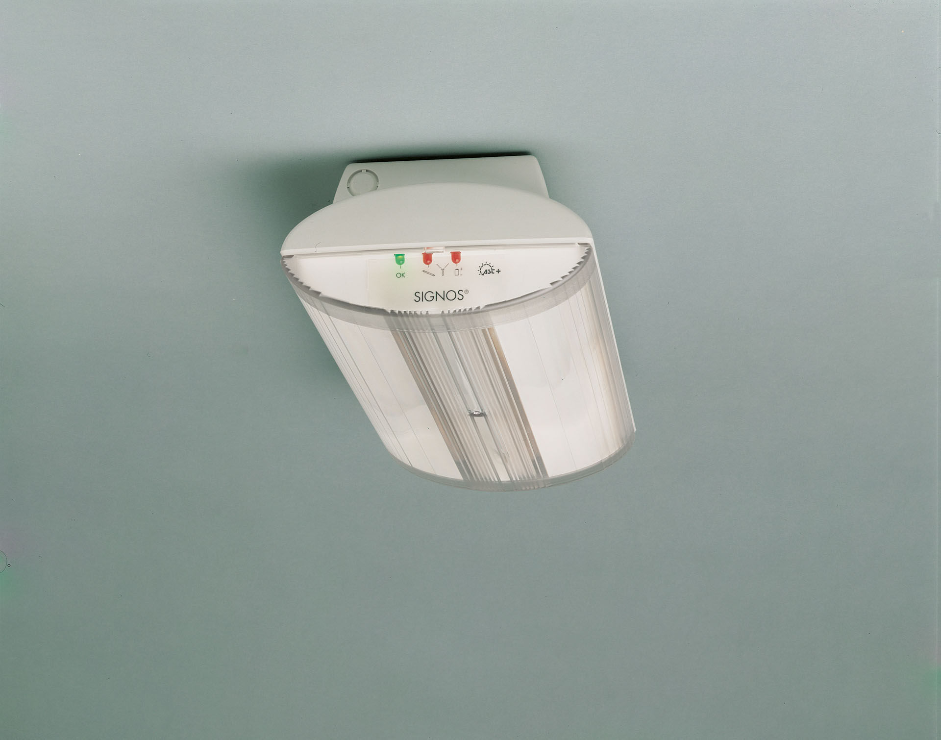
Renoveringsmodul till led för ETAP K8 fluo nödbelysning Autonom armatur (innehåller batteri). Dimensioner: . Plug-and-play, skruvlöst byte av interiör. Yttre hus och ledningar hålls som de är. Kvadratisk ljusdistribution optimerad för att undvika mörka fält. Linjär ljusdistribution optimerad för att ge 1 lux längs utrymningsvägen. Lumen nödläge: 243 lm. Energiförbrukning: 0.9 W. Spänning: 220-230V. Batteridrift: 60 minuter. Armaturen inkluderar ljuskälledata, batteridatum och typ enligt SS-EN 60598-2.22. Batteri: 4 x NiMh 1,2V 1,1Ah. Automatisk funktionstest varje vecka, batterikapacitetstest var 13:e vecka i enlighet med SS-EN 50172 och SS-EN62034. Övervakning och styrning via ESM för centralt underhåll. Polaritetsoberoende via 2-tråds buskommunikation. Valbar Permanentdrift eller beredskapsdrift, förinställt på det vanligaste alternativet. Isoleringsklass: class II. Fotobiologisk säkerhet EN 62471: RISK GROUP 0 UNLIMITED. . Glödtrådstest: 850°C. 5 års garanti på armatur, ljuskälla, drivenhet och batteri. Certifieringar: CE. Armaturen har utvecklats och framställts enligt standard EN 60598-1 i ett företag som är ISO 9001 och ISO 14001-certifierat.

